Консультация «Осень дарит чудеса»
Вот и остался позади один из теплых месяцев который яркими красками расписал все вокруг. Подошел конец сентября, и природа готовится к продолжительному периода сна. Наступила новая, но не менее прекрасная и живописная пора –золотая осень. Воздух становится прохладным, свежим и каким-то особенным. Так и тянет взять за руки своих малышей и прогуляться по наполненным яркими красками улицам и паркам. И это конечно же правильно. Прогулки на свежем воздухе очень полезны, особенно для маленьких детей. Прогулки-это залог здоровья и постоянный источник новых знаний. На улице столько всего интересного и под чутким руководством родителей можно придумать невероятное количество развлечений. На это время лучше запастись непромокаемой обувью, курткой из непромокаемой ткани. оказаться на улице и не измерять все лужи, ну разве это прогулка? Дети, узрев огромные и не очень лужи, в которых отражается голубое небо, бегут скорее к ним чтобы измерить глубину. Но неожиданный окрик мамы: "Куда побежал? Иди ко мне. Никаких луж". Вот и погуляли. И прогулка испорчена. Вот если бы мама дала возможность оказаться у заветного водного объекта, все сложилось бы по-другому: удивление, восторг, радость и счастливая улыбка у мамы. Но почему запрет? А если позволить маленькую шалость и пошалить с ребенком вместе. Лужа -новое и очень интересное испытание. Попробуйте перепрыгнуть сначала сами, а затем, если это возможно и с ребенком вместе. Пройдите по краю лужи так, чтобы не заляпать штанишки, узнайте глубину, или измерьте длину лужи шагами. Вот и первые шаги математики. Затем можно пустить по лужи кораблик. И, поверьте, ваш малыш будет чувствовать настоящим капитаном, а вы еще раз докажете, что бумажные кораблики не тонут. Вот вам и экспериментирование. если вы примете все меры предосторожности, то угрозы для здоровья вашего малыша лужа не представит. Обговорите особенные правила (не брызгать на других людей, например). Но если уж вы сильно переживаете за своего малыша, наденьте резиновые сапожки и вперед в лужу вместе с ним. Тогда ему будет еще интереснее!

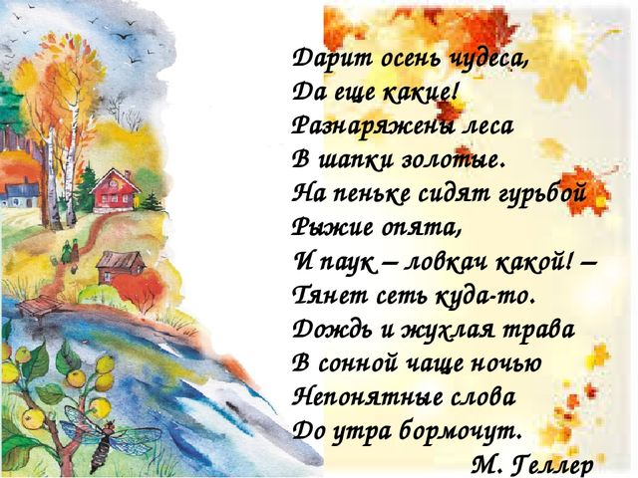
Выполнила Завалишина О.В.

